2015年11月20日 第117号
gou 号
戦争する国づくりストップ！憲法を守り・いかす共同センター
文京区湯島2-4-4全労連会館 03-5842-5611 (FAX 5842-5620)
http://www.kyodo-center.jp mail: move@zenroren.gr.jp
憲法共同センターNEWS

戦争法廃止へ！全国各地で「19日」行動
「憲法破壊 絶対反対」国会前では9000人がコール
戦争法案が強行採決された「19日」を忘れないとりくみとして、総がかり行動実行委員会が呼びかけた「19日」行動が各地でとりくまれました。国会正門前集会（主催：総がかり行動実行委員会）には9000人が結集し「憲法破壊 絶対反対」「野党は共闘」とコールしました。憲法共同センターを代表してあいさつした全労連・長尾ゆり副議長は「テロは戦争では解決できず、暴力と憎しみの連鎖を生み出すだけ。日本国憲法の前文や九条の価値を、今あらためてかみしめている」「待ちに待った署名。世代、党派を超えて、職場や地域で必ず2000万人集めきりましょう」と訴えました。
群馬では、群馬県共同センターが前橋市内で第2回「19日を忘れない」月例昼デモを行い80人が参加しました。神奈川県共同センターは横浜市中区で、戦争法廃止を訴える昼デモにとりくみ、約150人が参加しました。なかにはインターネットで調べて飛び込みで参加した女性もいました。全国各地でとりくみが行われました。
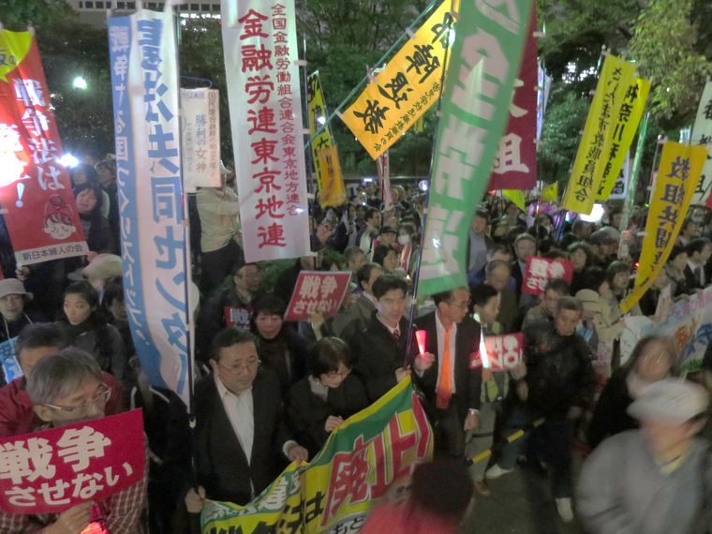
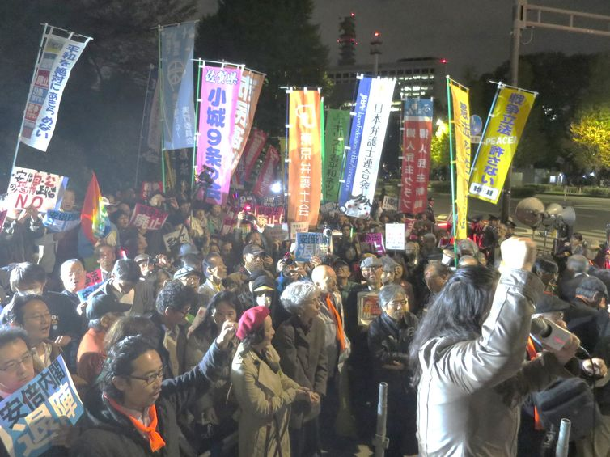
身動き取れないほどの人‥（南庭側）
国会にむけてコール！（ステージ前）

広げよう2000万人統一署名
兵庫 共同センター代表者会議で目標設定と活動交流
総がかり行動実行委員会は2000万人署名について次のように呼びかけています。
「戦争法を廃止するために、総がかり行動実行委員会は一緒に活動してきた諸団体とともに、『戦争法の廃止を求める統一署名』を2000万人以上集めることを呼びかけます。この2000万署名運動は、みなさんお一人ひとりのご協力がなければ成功しません。それぞれの知人・友人、地域、職場、学園などでの積極的な署名の呼びかけをお願いします」
兵庫では11月7日、神戸市9区の憲法共同センターなどの代表者会議を開催しました。総がかり行動実行委員会の2000万人署名を「県では100万筆、各行政区は人口の2割の数値の達成」という目標を設定していますが、会議では地域行政区ごとに目標が掲げられとりくみの交流が行われました。兵庫区の報告では、「目標は3万筆と決めた。『ハートフル湊川』『ＪＲ兵庫駅南』での行動だけでは達成できないので、大きく参加団体を増やさないといけない。この点で主要団体の県本部はもっと地域支部への支持を強化してほしい。荒田地域の『共産党後援会』は議論を重ね、『署名用紙＋共産党国民連合政府リーフ』をセットし全戸配布した。3日後に訪問し、100軒あたり30軒くらいで対話ができた。チラシには訪問者宅も明記しているので、ポストに署名簿が入ってくるうれしい活動になっている」というとりくみが紹介されました。
（兵庫県共同センターの代表者会議議事録より）

行動日程

辺野古に基地は造らせない大集会
11月29日（日）13時15分～15時25分（集会）15時45分～（デモ） 日比谷野外音楽堂
主催：止めよう！辺野古埋め立て 国会包囲実行委員会 協力：総がかり行動実行委員会
KEEP CALM AND NO WAR （安保関連法の廃止を求める学生・学者・市民の共同集会）
12月6日（日）13時開場 13時30分～集会（日比谷野外音楽堂） 14時30分～銀座デモ
主催：学者の会、SEALDs 協賛：総がかり行動実行委員会 協力：立憲デモクラシーの会、ママの会
12月「9の日」行動 （都内）
12月9日（水）12時～13時 ＪＲ新宿駅西口 主催：憲法共同センター／憲法東京共同センター
12月「毎月第3火曜日宣伝行動」（都内）
12月15日（火）都内8カ所（新宿駅西口12時～13時、茗荷谷駅前、巣鴨駅前、新橋界隈、四ツ谷駅前、上野駅マルイ前、御茶ノ水駅前、大塚駅前）で実施予定。
12月「19日」行動（都内）
12月19日（土）14時～16時30分 北とぴあ・さくらホール 主催：総がかり行動実行委員会
講演「自衛隊から見た戦争法」（仮称）／元自衛官井筒隆雄さん、「自衛隊員・家族・恋人のための安保法案相談会から」（仮称）元労働弁護団・高木太郎さん、3団体のリレートークなど
国会開会日行動
2016年1月4日（月）12時～13時 衆議院第2議員会館前（参議院会館寄り）
主催：総がかり行動実行委員会
憲法共同センター全国交流集会
2016年2月20日（土）10時30分～16時 全国教育文化会館7階（エデュカス東京）
講演「日米ガイドラインと戦争」／森英樹・名古屋大学名誉教授

